DCUA

Algoritmos

Es un proceso conformado por ciertos elementos, tales como: datos (elementos de entrada), trabajo de la solución (proceso) y resultado (salida).

Un error común es iniciar inmediatamente la escritura del **programa** en el lenguaje de programación sin dar tiempo a este proceso de análisis y diseño por lo que se corre el riesgo de construir algo que no resuelva el problema real.

El proceso de solución de problemas en el ámbito informático, lo realizarás con el conocimiento y construcción de los algoritmos a partir de las herramientas más conocidas para su especificación que son: el pseudocódigo y el **diagrama de flujo**.

**En términos generales un algoritmo es:**

Un conjunto finito de instrucciones o pasos claros que sirven para ejecutar una tarea o resolver un problema. En otras palabras, es una secuencia finita de operaciones realizables y precisas, cuya ejecución presenta una solución general para un problema dado.

Por ello debe ser:

* **Capaz de solucionar el problema**. Al obtener la respuesta correcta al problema y tras un número determinado de pasos. Al cumplirse con el objetivo planteado, se debe detener la ejecución.
* **General**. Si se sigue el mismo proceso más de una vez llegaremos al mismo resultado.
* **Claro**. Es decir, que no tenga ambigüedades, y que sea posible describir cada paso de manera que se realice de la forma en que fue diseñado.
* **Finito**.  Debe tener un determinado número y secuencia de pasos.
* **Preciso**. Cada paso a seguir tiene un orden de realización, dado. Hay actividades que se pueden llevar a cabo de manera paralela (a un mismo tiempo) y otras que pudiesen intercambiarse sin modificar el resultado, pero en general debe ejecutarse en la forma en que fue diseñado.

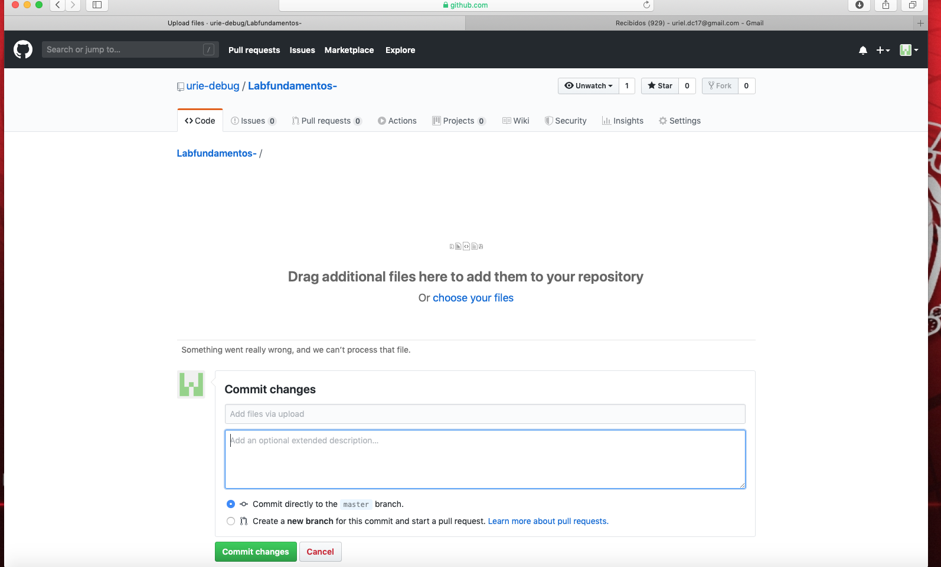

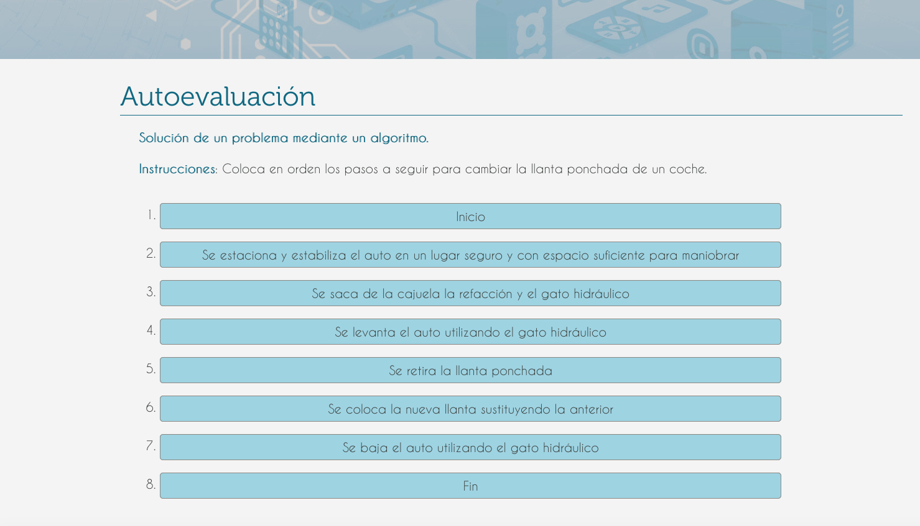

Ejercicio resulto